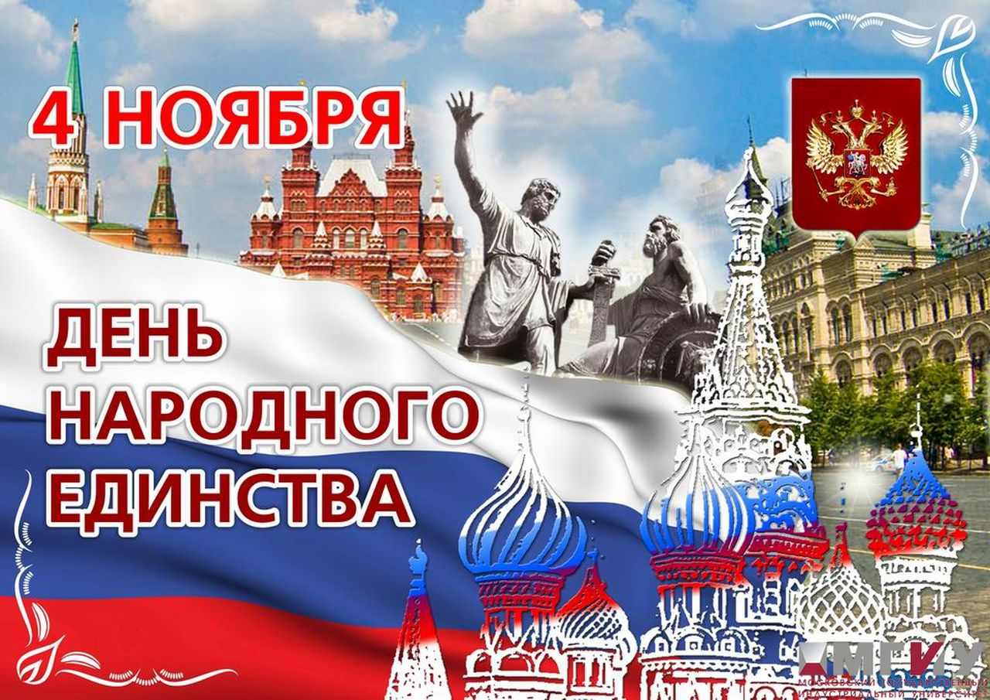

Уважаемые коллеги!
От всего сердца поздравляю вас
с Днём народного единства!

Этот общероссийский праздник дорог и близок для всех нас.
Он связывает незримыми нитями исторические события прошлого
и настоящего. В 1612 году наши соотечественники, люди
различных сословий и конфессий, осознав губительность политических
междоусобиц, смогли отстоять мощь и независимость нашего государства.
За прошедшие с того времени четыре века ещё не раз нашим предкам
приходилось проявлять мужество, героизм, настойчивость, отстаивая
независимость России и её государственность.

Сегодняшний праздник символизирует вековые традиции
единения нашего народа, готовность сплотиться во имя общих целей.
Без единства, без чувства поддержки друг друга и ответственности
не бывает дружной семьи, сплочённого трудового коллектива,
сильного профсоюза. Вместе мы преодолели немало трудностей.
Так пусть же и сегодня лозунг «В единстве – сила!»,
который перекликается с сутью этого общенародного праздника,
претворяется в жизнь конкретными делами на благо нашего родного края
и его жителей!

Примите поздравления и пожелания крепкого здоровья, счастья!
Пусть в каждом доме, в каждой семье царят мир, благополучие и радость!
Желаю вам мира и согласия, добра и успехов в работе
на благо родного Забайкалья!
Зоя Прохорова,
председатель Федерации
профсоюзов Забайкалья

